Ejercicio 2: Diagrama de estados de intercambiar – Versión 2
El estado de un «sistema de software» se caracteriza por los valores de un conjunto de variables denominadas las «variables de estado». El sistema considerado atravesará el espacio de estados desde el estado inicial hasta el estado final que marca, por ejemplo, la finalización de un algoritmo. La transición entre dos estados resulta de la ejecución de instrucciones que modifican algunas de las variables.
Un diagrama de estados representa cada estado significativo del sistema mediante un rectángulo con los bordes redondeados que contiene su nombre. Las transiciones entre estados están representadas mediante arcos orientados (flechas). Cada arco conecta un estado original, y en la punta de la fecha, un estado terminal de la transición. Dentro de la forma más sencilla de un diagrama de este tipo, en cada flecha está anotada la instrucción que provoca la transición. En los alrededores de cada estado aparecen las características de este estado. El diagrama de estados simplificado del procedimiento intercambiar se representa mediante la siguiente figura:
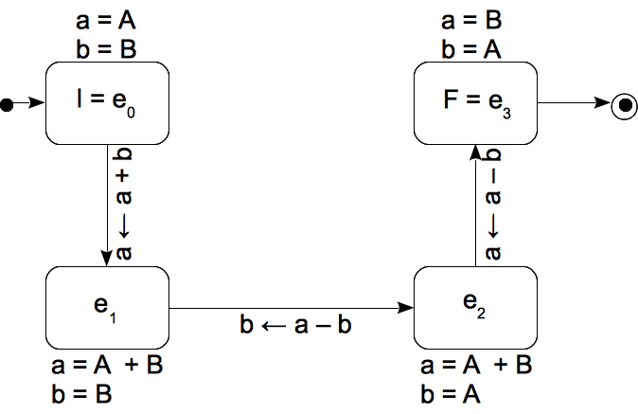
El estado inicial, caracterizado por la inicialización de las variables a y b para intercambiar, está representado al final de la flecha que se inicia en un punto negro. Este punto negro representa el estado vacío del sistema, antes de la primera instrucción ejecutable. Después del estado vacío, al final de la flecha, se representa el estado inicial, aquí I o e0, donde a y b han recibido sus valores, A para a y B para b.
La primera instrucción asigna a a el valor calculado mediante a + b. Esta instrucción simboliza la segunda transición de e0 hacia e1. Entonces el estado se caracteriza por a = A + B y b = B. La misma descripción permite interpretar los otros estados y transiciones de este diagrama. El estado representado por un círculo dentro de una circunferencia marca el «final del sistema», de otra manera, aquí, el final de la ejecución del algoritmo.

